jednací zadavatele: KRYCÍ LIST NABÍDKY na zakázku hrazenou z projektu TP OP VK
Zakázka dle ustanovení §18 odst. 3 zákona 137/ 2006 Sb., o veřejných zakázkách, v platném znění.
Název zakázky | „Grafická úprava a tisk příruček, distribuce“
Název projektu | Informovanost a publicita OP VK I a
číslo projektu / jednací číslo | CZ.1.07/5.2.00/04.0043 | 8233 / 2008-42
Zadavatel
Název | ČR - Ministerstvo školství, mládeže a tělovýchovy
Sídlo | Karmelitská 7, 118 12 Praha 1
tel. | 234 813 126
email | stepanka.philippova@msmt.cz
IČ | 00022985
Osoba oprávněná jednat jménem zadavatele | Ing. Johana Burgetová, ředitelka odboru technické pomoci
Pověřená osoba pro organizační zajištění zakázky: | Mgr. Štěpánka Philippová
Zájemce
Název
Sídlo
tel.
email
IČ
DIČ
Osoba oprávněná jednat za zájemce
HODNOTÍCÍ KRITÉRIA :

 | NABÍDKOVÁ CENA
Cena celkem bez DPH CELKOVÁ cena s DPH Získané pořadí
Osoba oprávněná za zájemce jednat
Podpis oprávněné osoby, razítko
Titul, jméno, příjmení
Funkce
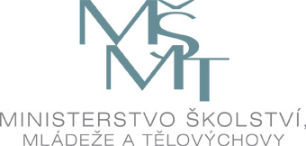
Investice do rozvoje vzdělávání

